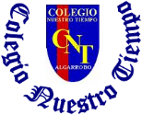
Colegio Nuestro Tiempo - R.B.D.: 14.507-6
Teacher of English Language: Francisca Alvarez P.
Profesor de Artes Musicales: Cristóbal Baeza
Guía de trabajo N°12
Idioma extranjero: Inglés y Artes Musicales
Octavo Básico
Semana 12

Name: ____________________________________________________________ Date: June 15th, 2020
Total score: 14 points Score: ____________
Objectives | To Identify Adjectives and synonyms  To read a brochure related to Temuco and Lago Budi
Activity
I. Go to your STUDENT’S BOOK page 43, read the text and then do the activity 4 in your notebook. Feel free to use dictionary. (4 pts)
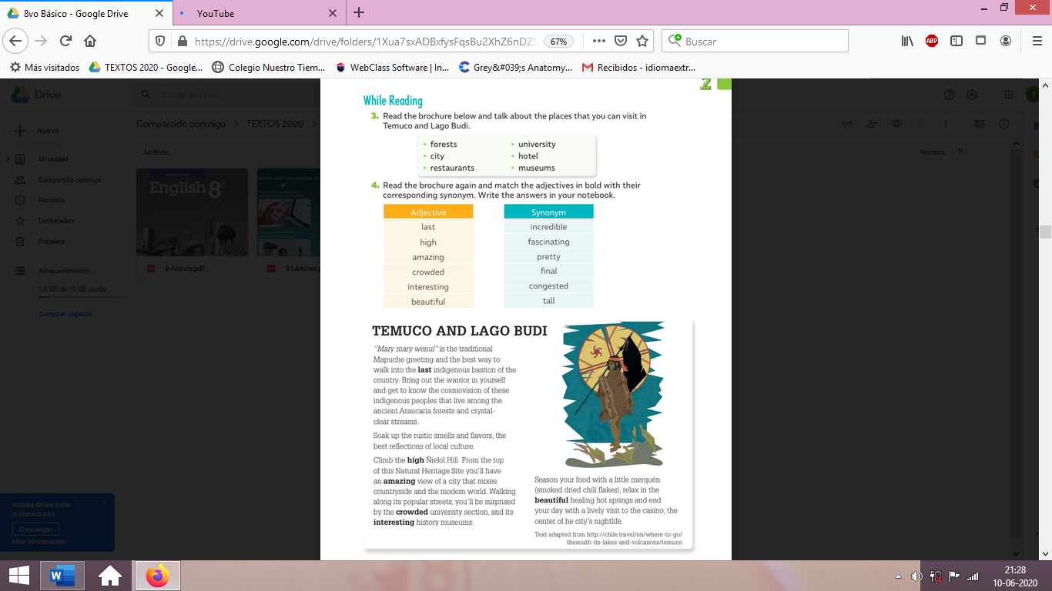

II. Go to your STUDENT’S BOOK page 41 and identify the following countries and nationalities. Then, choose one country and named: (10 pts)
- 5 famous places
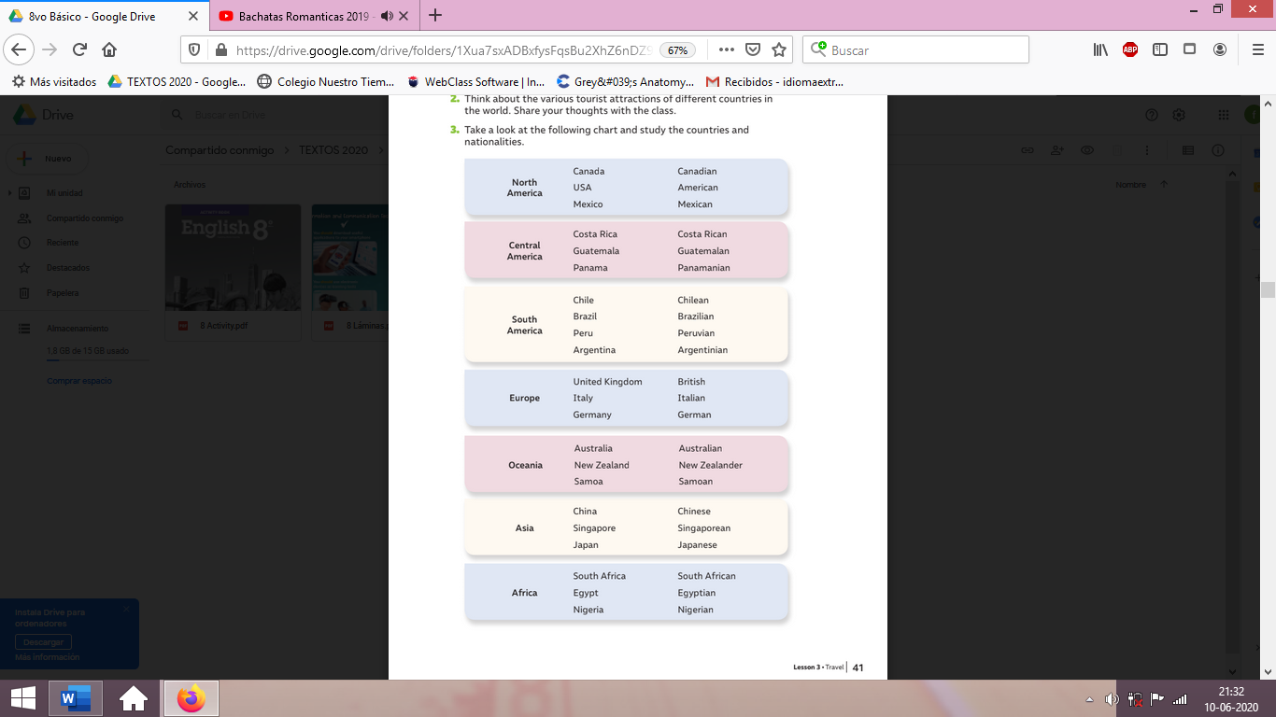
- A singer, writer, actor or actress
- A famous dish
- A famous animal

ACTIVIDAD MÚSICA
Objetivo: Crear un Videoclip

Revisamos los video clips que te dejé la semana anterior

- https://youtu.be/NgYvOBWZOac

- https://youtu.be/WT-VE9OyAJk

- https://youtu.be/WRcCBI5rFfM

Ahora te toca a tí, vamos a descargar la aplicación InShot para android o utilizaremos Windows Movie Maker o Vegas Pro en caso de que utilices computador.

Sí tienes alguna duda sobre cómo utilizar esas aplicaciones puedes escribirme al correo electrónico crisbamusica@gmail.com

Por esta semana descargarla e intenta insertar una imagen y ponerle música, para eso deber tener la imagen en formato jpg y la música en formato mp3

En este vídeo encontrarás ideas para la aplicación InShot https://youtu.be/fYMcOJ3nglU
Recuerda!! : En caso de tener dudas o consultas sobre las actividades de alguna guía, no duden en escribir al correo idiomaextranjeroingles.cnt@gmail.com o a crisbamusica@gmail.com . Así mismo, si es posible tomar fotos y/o enviar las guías de trabajo de inglés realizadas para ser revisadas y entregar retroalimentación de sus trabajos.

